ADI SOYADI:

NO:

TARİH: | 02 / 11 / 2021
PUANI:

................. İLKOKULU
  - Eğitim-Öğretim Yılı 4/A Sınıfı MATEMATİK Dersi 1.Dönem 1.Yazılı Sınavı

1.) Aşağıda yazılışı verilen doğal sayıların okunuşunu yazınız.
601.008……………………………….
21.347
908.103………………………………
56.830……..
4.718
……………………………......……………
……………………………......……………
……………………………......…………………………..
……………………………......……………
……………………………......……………

2.) Aşağıda okunuşu verilen doğal sayıları yazınız.

* Bin iki yüz seksen beş =………………………………….
* Beş yüz bin altı yüz on beş =………………………………….
* İki yüz on altı bin iki yüz on sekiz =………………………………….
* On üç bin =………………………………….
* Yirmi sekiz bin yirmi sekiz =………………………………….

3.) Binler bölüğünde 67, birler bölüğün de 101 olan doğal sayıyı yazıp okuyunuz.
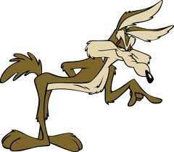
Yazılışı :……………………….………....

Okunuşu:………………………………………………………………
………………………………………………………………………………

4.) 605 785 doğal sayısının basamak isimlerini yazınız.

6 0 5 7 8 5
……………………………………………
……………………………………………

……………………………………………
……………………………………………
……………………………………………
……………………………………………

5.) “3, 6, 0, 7, 9 ” rakamlarını birer defa kullanılarak yazılabilecek en büyük doğal sayı kaçtır?

A) 97 630 B) 97 603 C) 97 306 D) 96 730

6.) 24 127 doğal sayısının birler ve onlar basamağındaki rakamların “basamak değerleri” toplamı kaçtır?

7.) 809 123 doğal sayısının, binler bölüğündeki
rakamların sayı değerleri toplamı kaçtır?

8.) Aşağıdakilerden hangisi eldesiz toplama işlemidir?

A-) 4 1 9 B-) 6 5 3
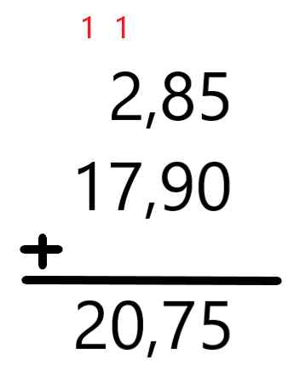
4 6 5 1 2 6

C-) 4 7 3 D-) 3 2 6
5 5 5 1 8 2

1524
2381
570
9.)


Yukarıda verilen işlem zincirinde ‘’?’’ yerine gelmesi gereken sayı kaçtır?

A) 2 951 B) 3 905

C) 6 856 D) 4 475
10.) 5 837 + 647 =

Yukarıdaki işlemde yerine hangi sayı gelmelidir?

A) 6 484 B) 5 190

C) 5 837 D) 647

11.) ”4789, 64700, 56900, 9000” doğal sayılarını küçükten büyüğe doğru sıralayınız.

….........…. < …..….……. < …….…..…. < …….…..….

12.) ”95000, 9999, 46009, 50000” doğal sayılarını büyükten küçüğe doğru sıralayınız.

….........…. > …..….……. > …….…..…. > …….…..….

13.)Aşağıdaki doğal sayıları en yakın onluğa yuvarlayınız.
4.789 …………………..
4.551 …………………..
5.127 …………………..
71.012 …………………..
20.133 …………………..

14.) Aşağıdaki doğal sayıları en yakın yüzlüğe yuvarlayınız.
5.681 …………………..
75.899 …………………..
5.112 …………………..
4.949 …………………..
7.988 …………………..

15.) ‘’ dört yüz iki bin üç yüz seksen dört ‘’ doğal sayısının rakamla gösterilişi hangi seçenektedir?

A) 420 348 B) 424 384

C) 402 384 D) 402 284

16.) Aşağıdaki doğal sayıların en büyüğü hangisidir?

A) 125 562 B) 125 062

C) 125 652 D) 125 265

1
2
4
8
A
32
17.)

yukarıdaki örüntüde A yerine aşağıdaki hangisi gelmelidir?

A) 4 B) 8

C) 16 D) 32

18.) Aşağıdaki sıralamalardan hangisi yanlıştır?

- 318.517 > 308.516 > 301.816
- 422.726 < 424.276 < 425.762
- 395.173 < 395.174 < 395.175
- 416.005 > 416.050 > 416.500

19.) Aşağıdaki çıkarma işlemlerinden hangisinin sonucu yanlıştır?

A-) 6 9 5 3 B-) 8 2 1 6
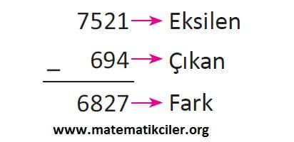
4 8 9 3 1 4 7 6
2 0 6 0
6 7 4 0

C-) 6 5 2 1 D-) 8 9 9 7
1 4 8 8 1 5 6 5
5 0 3 3
7 4 3 8

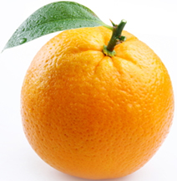
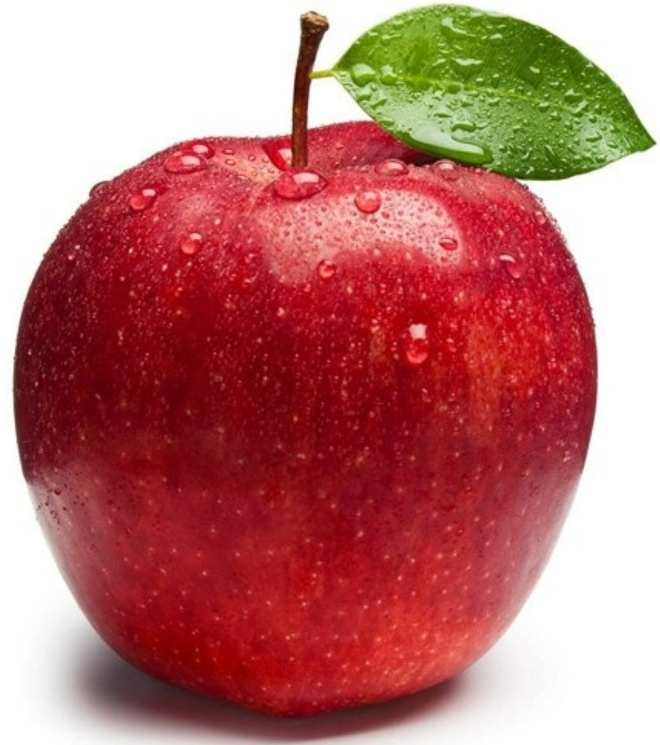
20.)


215 kg
……. kg

Manav Ali amca, elmalardan 30 kg eksik portakal satmıştır.

Manav Ali amca toplam kaç kg kilogram elma ve portakal satmıştır?

A) 300 B) 400

C) 500 D) 600
Not: Her soru 5 puandır. --- Başarılar diliyorum. --- Ali ÇİRKİN
Not: Her soru 5 puandır. --- Başarılar diliyorum. --- Ali ÇİRKİN
Not: Her soru 5 puandır. --- Başarılar diliyorum. --- Ali ÇİRKİN

----------------------------------------------------- Her soru 5 puandır ___ BAŞARILAR ___ .............
-----------------------------------------------------

